**Microsoft fiók aktiválása**

*(Microsoft Outlook, és Teams bejelentkezéshez)*

**Nyissuk meg a számítógépen az általunk használt böngészőt**

(Microsoft Edge, Google Chrome, Mozilla Firefox stb.)

**Navigáljunk el a Microsoft oldalára, a bejelentkezéshez**

(Közvetlen link: https://support.microsoft.com/hu-hu/office/be-vagy-kijelentkez%C3%A9s-az-outlook-com-on-e08eb8ac-ac27-49f4-a400-a47311e1ee7e)

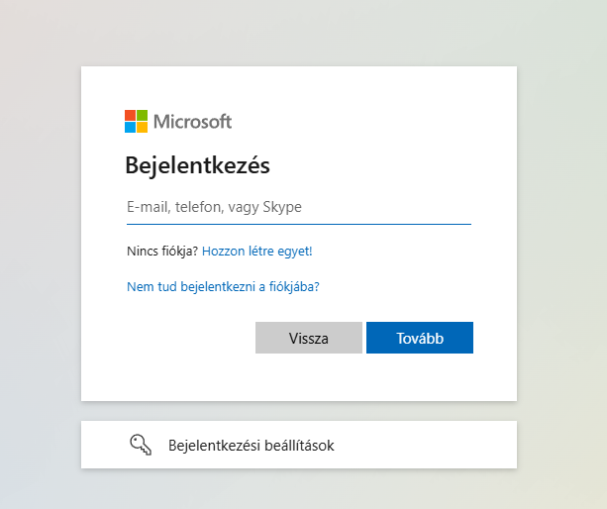

*Kezdőoldal*

**Írjuk be a felhasználónevet** pl. [vezeteknev.keresztnev@std.szerencsiszc.hu](mailto:vezeteknev.keresztnev@std.szerencsiszc.hu)

**Ezt követően adjuk meg a kapott ideiglenes jelszót** 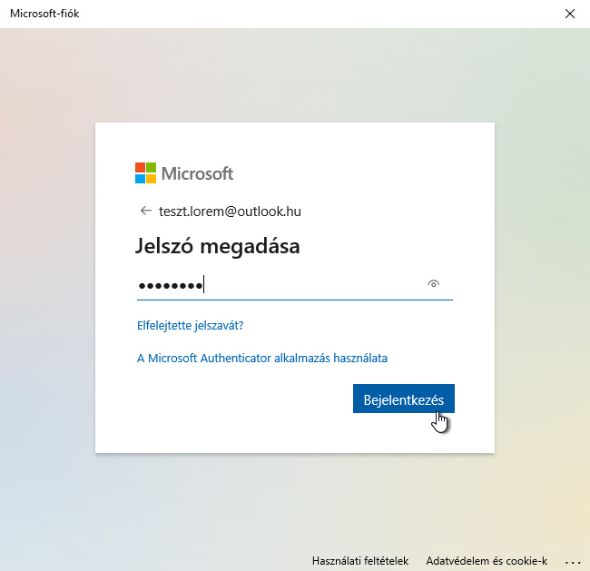

**Az első belépés során meg kell változtatni a kapott ideiglenes jelszót!**

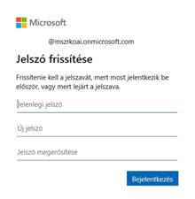

Az első mezőbe az ideiglenes jelszót kell újra beírni!

A második mezőbe az általunk kitalált új jelszót kell beírni, amit a harmadik mezőben meg kell ismételni!

**A jelszó megváltoztatását követően, a kétfaktoros hitelesítés beállításának elvégzése következik!**

Ehhez rendelkezni kell valamilyen okos eszközzel (okostelefon, tablet), amelyre **le kell tölteni valamelyik hitelesítő (Authenticator) alkalmazást a Play áruházból, vagy az AppStore-ból!** Amennyiben már rendelkezünk valamelyik hitelesítő alkalmazással (pl. ügyfélkapu+ -hoz, stb.), abban az esetben nem szükséges másik alkalmazást letölteni!

Ha letöltöttük a **Microsoft Authenticator** alkalmazást, akkor kattintsunk a „Következő” gombra!

(Ha nem Microsoft hanem más Authenticator-t használunk akkor kattintsunk a „Másik hitelesítő alkalmazást szeretnék használni” feliratra!

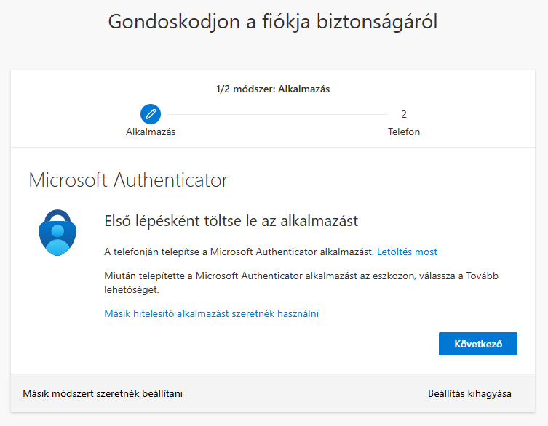

Kattintás a „Következő” gombra!

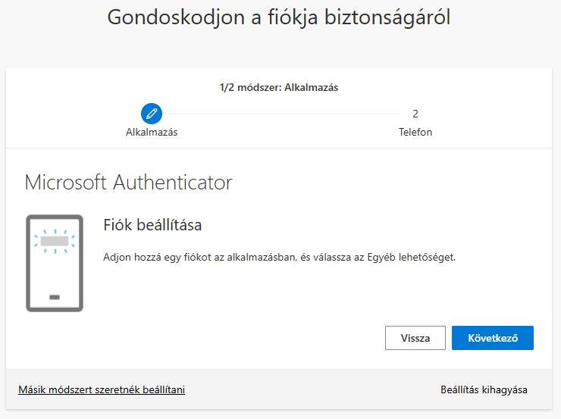

Nyissuk meg az eszközön a letöltött hitelesítő alkalmazást,

és válasszuk ki a QR kód beolvasása (Scan QR Code) funkciót, majd a képernyőn megjelenő QR kódot olvassuk be, a telefon, vagy tablet kamerájának segítségével!

*(Megjegyzés: Ha ugyanazon az eszközön végezzük a bejelentkezést a Microsoftba, mint amin a hitelesítő alkalmazás is fut pl. telefonon, akkor a QR kód beolvasása a kamerával nem végezhető el. Ebben az esetben válasszuk a „Nem tudja beszkennelni a képet?” gombot, és az ott található kódot kell a hitelesítő alkalmazásba bemásolni!)*

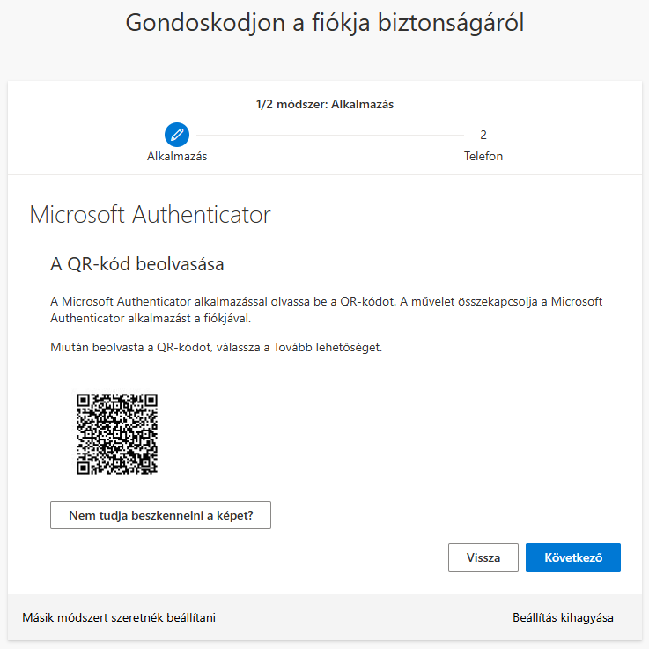

A sikeres beolvasást követően meg kell jelennie az alkalmazásban a fióknak!

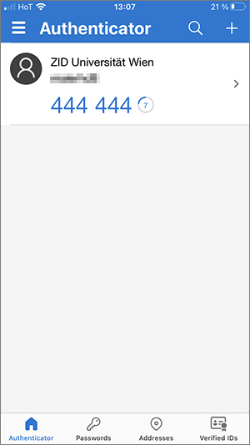

Ezután kérni fogja a következő lépésben a 6 jegyű kódot, amit leolvashatunk az alkalmazásban!

*Megjegyzés: az alkalmazás 30 másodpercenként új kódot generál! A kód mellett található kis visszaszámláló ikonról olvasható le, mennyi idő van még az aktuális kód használatára. Ha már csak pár másodperc maradt, érdemes megvárni amíg új kódot ad a program, hogy kellő idő álljon rendelkezésre a kód beírására!*

A hitelesítő alkalmazás mellett, a rendszer kérheti a **telefonszámunkat**, hogy adjuk hozzá a fiókhoz, ezzel is növelve fiókunk biztonságát!

Ennek a beállítása az alábbiakban látható:

**A legördülő menüből kiválasztható az ország hívószáma (Hungary +36),** majd a számunk megadása szükséges

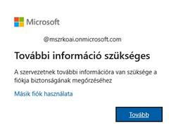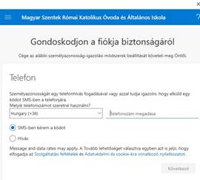

A megadott telefonszámra SMS-ben küldd egy 6 jegyű hitelesítő kódot!

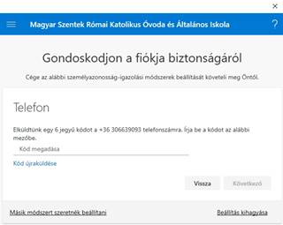

Az SMS-ben érkezett kód beírását követően kattintsunk a „Következő” gombra!

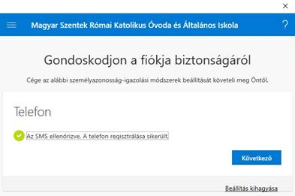

8. Végül kattintsunk a „kész” gombra!

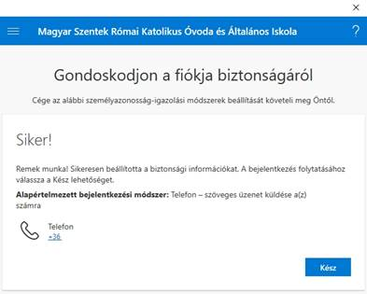

Ezzel a Microsoft fiók aktiválásra került, ami most már használható többek között a Microsoft Teams-hez!